子計畫四: 宜蘭縣羅東鎮成功國小學106學年度辦理

「成功築夢 夢想啟航」成果報告書

壹、量之分析：

**一、106學年度教育部國民及學前教育署補助實施戶外教育計畫成果績效表**

**直轄市、縣(市)： 宜蘭縣 ；期程：106年8月至107年7月**

**(四)學校實施戶外教育費用(子計畫四)**

|  |  |  |  |  |  |
| --- | --- | --- | --- | --- | --- |
| **月份** | **計畫/活動/研習名稱** | **地點** | **對象** | **人數** | **執行經費（元）** |
| 3 | 成功築夢 夢想啟航  學校運用資源整合成果實施戶外教育 | 松山機場  清真寺 | 六年級弱勢及文化不利學生 | 80 | 30000元 |

貳、質之分析

**一、活動辦理之課程內涵與成效**

|  |  |  |  |  |  |  |  |  |  |  |  |  |  |  |
| --- | --- | --- | --- | --- | --- | --- | --- | --- | --- | --- | --- | --- | --- | --- |
| 主題名稱：「成功」築夢 夢想啟航 | | | | | | | | | | | | | | |
| 一、戶外教學景點概說 | | | | | | | | 二、學習目標 | | | | 三、成效 | | |
|  | | | 1.台北清真寺：  (1)文化學習—由清真寺人員進行清真寺建築物導覽，並解說伊斯蘭教的歷史文化。  (2)文化體驗—由清真寺人員解說淨身流程，學生可選擇體驗。  2.台北松山機場：  (1)認識機場非管制區—由機場志工為學生解說出入境處看板及工作流程。  (2)看臺初體驗—學生至看台觀察飛機起降與機場運作。 | | | | | 一、學生能認識伊斯蘭建築特色及文化。  二、學生能具有尊重不同文化的態度。  三、學生能規劃出國旅程。  四、學生能瞭解機場運作。 | | | | 一、學生能瞭解清真寺的建築。  二、學生能認識伊斯蘭教的基本禮儀。  三、學生能瞭解機場運作的情形。  四、學生能開闊視野，將想法化為行動。 | | |
| 1. 課程資訊 | | | | | | | | | | | | | | |
| 場域類型 | 觀光工廠 | | | 休閒農場 | 蘭博家族 | 文教社政 | | | 人文歷史 | | 自然景點 | | | 遊憩教室 |
|  | | |  |  | **台北清真寺** | | |  | |  | | |  |
| 美食特產 | | | 生態步道 | 交通運輸 |  | | |  | |  | | |  |
|  | | |  | **松山機場** |  | | |  | |  | | |  |
| 鄉鎮別 | 頭城鎮 | | | 礁溪鄉 | 壯圍鄉 | 宜蘭市 | | | 員山鄉 | | 五結鄉 | | | 羅東鎮 |
|  | | |  |  |  | | |  | |  | | | 成功國小 |
| 三星鄉 | | | 大同鄉 | 冬山鄉 | 蘇澳鎮 | | | 南澳鄉 | |  | | |  |
|  | | |  |  |  | | |  | |  | | |  |
| 年段 | ㄧ年級 | | | 二年級 | 三年級 | 四年級 | | | 五年級 | | 六年級 | | |  |
|  | | |  |  |  | | |  | | 80人 | | |  |
| 七年級 | | | 八年級 | 九年級 |  | | |  | |  | | |  |
|  | | |  |  |  | | |  | |  | | |  |
| 融入領域 | 語文 | | | 數學 | 自然與生活科技 | 社會 | | | 藝術與人文 | | 健康與體育 | | | 綜合 |
|  | | |  |  |  | | |  | |  | | |  |
| 五、注意配合事項： | | | | | | | | | | | | | | |
| （一）教務處：  1.確定參訪師生名單。  2.聯繫台北清真寺與松山機場參訪事宜。  3.製作校外教學家長通知單。  4.參訪活動帶隊與主持。  （二）學務處：  1.租賃遊覽車。  2.投保學生旅遊平安保險。  （三）總務處：中午師生膳食準備。  （四）導師：  1.聯繫家長。  2.組織參訪學生。  3.指導參訪心得討論分享。  （五）英語教師：  1.行前課程授課。 | | | | | | | | | | | | | | |
| 六、教材內容 | | | | | | | | | | | | | | |
| 教材內容  活動別 | | 教學活動說明 | | | | | 教學  時間 | | | 參考資料 | | | | |
| 行前課程  **活動一：夢想潘朵拉**  **InSky 入場券** | | ⬇課前準備：  將學生分成六組，每組學生閱讀下列任一主題資料1.護照申請流程2.機 場基本資訊3.出入境手續4.出入境安全須知5.搭機注意事項6.國際禮儀。  ⬇課堂活動：  六組學生根據準備主題輪流上台報告，並提問與其他同學互動。 | | | | | 80分 | | |  | | | | |
| ⬇課前準備：  觀賞「小小穆斯林」影片。  ⬇課堂活動：  1.引導學生說出穆斯林文化的特色。  2.讓學生討論機票上應有的訊息。  3.指導學生利用機票購買網站查詢台灣往返穆斯林國家所需花費的機票價格。隨後請學生查詢想去的穆斯林國家城市往返機票價格。  4.說明參訪台北清真寺與松山機場流程，並叮嚀所需遵守的禮儀。 | | | | |  | | | | |
| （二）參訪活動：190分鐘  **活動三：飛翔啟發** | | 1.台北清真寺：  (1)文化學習—由清真寺人員進行清真寺建築物導覽，並解說伊斯蘭教的歷史文化。  (2)文化體驗—由清真寺人員解說淨身流程，學生可選擇體驗。  2.台北松山機場：  (1)認識機場非管制區—由機場志工為學生解說出入境處看板及工作流程。  (2)看臺初體驗—學生至看台觀察飛機起降與機場運作。  3.老師與學生討論並歸納參訪學習經驗。  4.學生於參訪活動結束後完成參訪心得。 | | | | | 190分鐘 | | |  | | | | |
| （三）回饋與反思: 40分鐘 | | 1.學生發表參訪心得及圓夢規劃。  2.並進行口頭發表。 | | | | |  | | |  | | | | |
| 七、學習資源 | | | | | | | | | | | | | | |
| 1. 松山機場網站  2. 清真寺 | | | | | | | | | | | | | | |
| 1. 連絡資訊 | | | | | | | | | | | | | | |
| 單位名稱 | 聯絡人 | | 電話 | | | | 開放時間 | | | | | | 收費明細 | |
| 清真寺 | 馬希哲 | | （02）2321-9445#20 | | | | 10:00-12:00 | | | | | | 門票0元 | |
| 松山機場 |  | | （02）8770-3418 | | | | 僅開放受理週二上午10時及週四下午2時之申請，另於每週六、日下午1時30分於觀景台提供定時定點導覽（免預約申請）。 | | | | | | 導覽免費 | |
| 1. 網頁連結 | | | | | | | | | | | | | | |
| 【松山機場申請】https://www.tsa.gov.tw/tsa/info_app_visit.aspx  【松山機場兒童版】https://www.tsa.gov.tw/tsa/kid/index.aspx | | | | | | | | | | | | | | |

**「築夢飛翔」學習單(清真寺)**

|  |  |  |  |
| --- | --- | --- | --- |
| **觀察發現** | 選一個你熟悉的宗教建築(寺廟、教堂…)和清真寺比較，外觀上有什麼特色？ | | |
| 清真寺 | (                                ) | |
| **比較連結** | 選一個你熟悉的宗教(道教、佛教、天主教…)與伊斯蘭教的信仰做比較，寫下你覺得類似或不一樣的地方，並寫下來。 | | |
| 伊斯蘭教 | | (                               ) |
| **心得發表** | 寫下你印象最深刻的一件事。 | | |
|  | | |
|  |  |  |  |

「築夢飛翔」學習單(松山機場)

|  |  |  |
| --- | --- | --- |
| **觀察發現** | 機場有什麼服務項目？ | |
|  | |
| **比較連結** | 機場和公車站或火車站有什麼「相同」或「不同的」的地方？ | |
| 相同 | 不同 |
| **心得發表** | 寫下你印象最深刻的一件事。 | |
|  | |

**二、過程檢討**

1.伊斯蘭教一些相關文化用語過於艱澀，學生較難感受。

2.學習單回饋，部分弱勢學生因學習困難，以致參與過程中分 心，難達成學習單目標。

**三、問題解決策略**

1.雖有出發前教學，及課程提醒，仍可以更符合學生生活經驗以連結不同宗教情境。

2.修正學習單難易度，針對學生的屬性調整。

**四、成員滿意度調查方式或問卷樣本**

**問卷調查**

**五、滿意度相關統計**

|  |  |  |  |  |  |
| --- | --- | --- | --- | --- | --- |
| **題目** | **很滿意** | **滿意** | **尚可** | **不滿意** | **很不滿意** |
| **1.對行前老師的授課方式感到滿意** | 18.8 | 81.3 | 0 | 0 | 0 |
| **2.對老師準備上課教材感到滿意** | 25 | 75 | 0 | 0 | 0 |
| **3.對校外教學課程內容的安排感到滿意** | 18.8 | 81.3 | 0 | 0 | 0 |
| **4.對參觀課程內容講解清楚感到滿意** | 21.7 | 73.9 | 4.3 | 0 | 0 |
| **5.對參觀課程的吸收程度感到滿意** | 39.1 | 52.2 | 8.7 | 0 | 0 |
| **6.對參觀的日期與時間感到滿意** | 26.1 | 65.2 | 8.7 | 0 | 0 |
| **7.對參觀的環境、設備感到滿意** | 40.9 | 54.5 | 4.5 | 0 | 0 |
| **8.對工作人員的服務感到滿意** | 81.8 | 18.2 | 0 | 0 | 0 |
| **9.對教材講義資料感到滿意** | 54.5 | 36.4 | 9.1 | 3.8 | 0 |

**六、活動照片**

|  |  |
| --- | --- |
|  |  |
| 行前課程(小組01) | 行前課程(伊斯蘭教 機場介紹) |
|  |  |
| 清真寺分組導覽 | 李冠霆輔導主任致贈感謝狀 |
|  |  |
| 清真寺合照(小組01) | 松山機場參訪 |

**附件一**

**宜蘭縣 戶外教育資源整合案－**教學運用回饋表

|  |  |  |  |  |  |
| --- | --- | --- | --- | --- | --- |
| 辦理  學校 | 宜蘭縣成功國小 | | 教學者 | | 黃毓珍 蕭維霆 |
| 實施  班級 | 六年級(5個班) | | 教學日期 | |  |
| 運用路線主題 |  | | 回饋日期 | |  |
| 回饋  向度 | 項目內容＆建議 | 是否達成 | | 反思與回饋 | |
| 1、行前規劃與教育 | 1.教學計畫擬定及事前與行政、家長或講師人員充分溝通 | ●完全達到  □部份達到  □未達到 | |  | |
| 2.提供活動手冊  （包含課程目標、行程、活動方式或講義等） | ●完全達到  □部份達到  □未達到 | |  | |
| 3.指導學生做事前準備（含先備知識、學習目標說明及引起動機等） | ●完全達到  □部份達到  □未達到 | |  | |
| 4.路線場勘及安全評估 | ●完全達到  □部份達到  □未達到 | |  | |
| 2.教學設計與實施 | 1.教學設計之多樣性及與 課程之連結性 | ●完全達到  □部份達到  □未達到 | |  | |
| 2.鼓勵學生多觀察、多思考、並提出個人觀感與疑惑 | ●完全達到  □部份達到  □未達到 | |  | |
| 3.真實教學與原教學規劃或設計之相符性 | ●完全達到  □部份達到  □未達到 | |  | |
| 4.充分運用場域資源，真實接觸體驗，培養與環境的友善互動 | ●完全達到  □部份達到  □未達到 | |  | |
| 5.安排課程觀察員，提升  課程品質 | ●完全達到  □部份達到  □未達到 | | 李冠霆輔導主任  蕭維霆教務主任 | |
| 3.場域服務與支援 | 1.專業及充足師資提供  （如：專業性與教育性、  師資與學生數比例是否  合宜） | ●完全達到  □部份達到  □未達到 | |  | |
| 2.充足之教學資源提供 | ●完全達到  □部份達到  □未達到 | |  | |
| 3.適宜之場域空間與動線規劃 | ●完全達到  □部份達到  □未達到 | |  | |
| 4.多樣化的學習活動安排 | ●完全達到  □部份達到  □未達到 | |  | |
| 4.學習評量與回饋 | 1.針對課程觀察結果及師  學的回饋意見，進行回  顧檢討 | ●完全達到  □部份達到  □未達到 | |  | |
| 2.預期學習目標達成狀況 | ●完全達到  □部份達到  □未達到 | |  | |
| 3.藉各種方式引導學生做  意義連結與同儕分享  （小組分組、心得寫作與  發表等） | ●完全達到  □部份達到  □未達到 | |  | |
| 5.學習記錄   與成果 | 條列式說明並以附件方式羅列於後 |  | | | |
| 6.其他建議  事項 | （其他對本次教學規劃與實施建議） |  | | | |

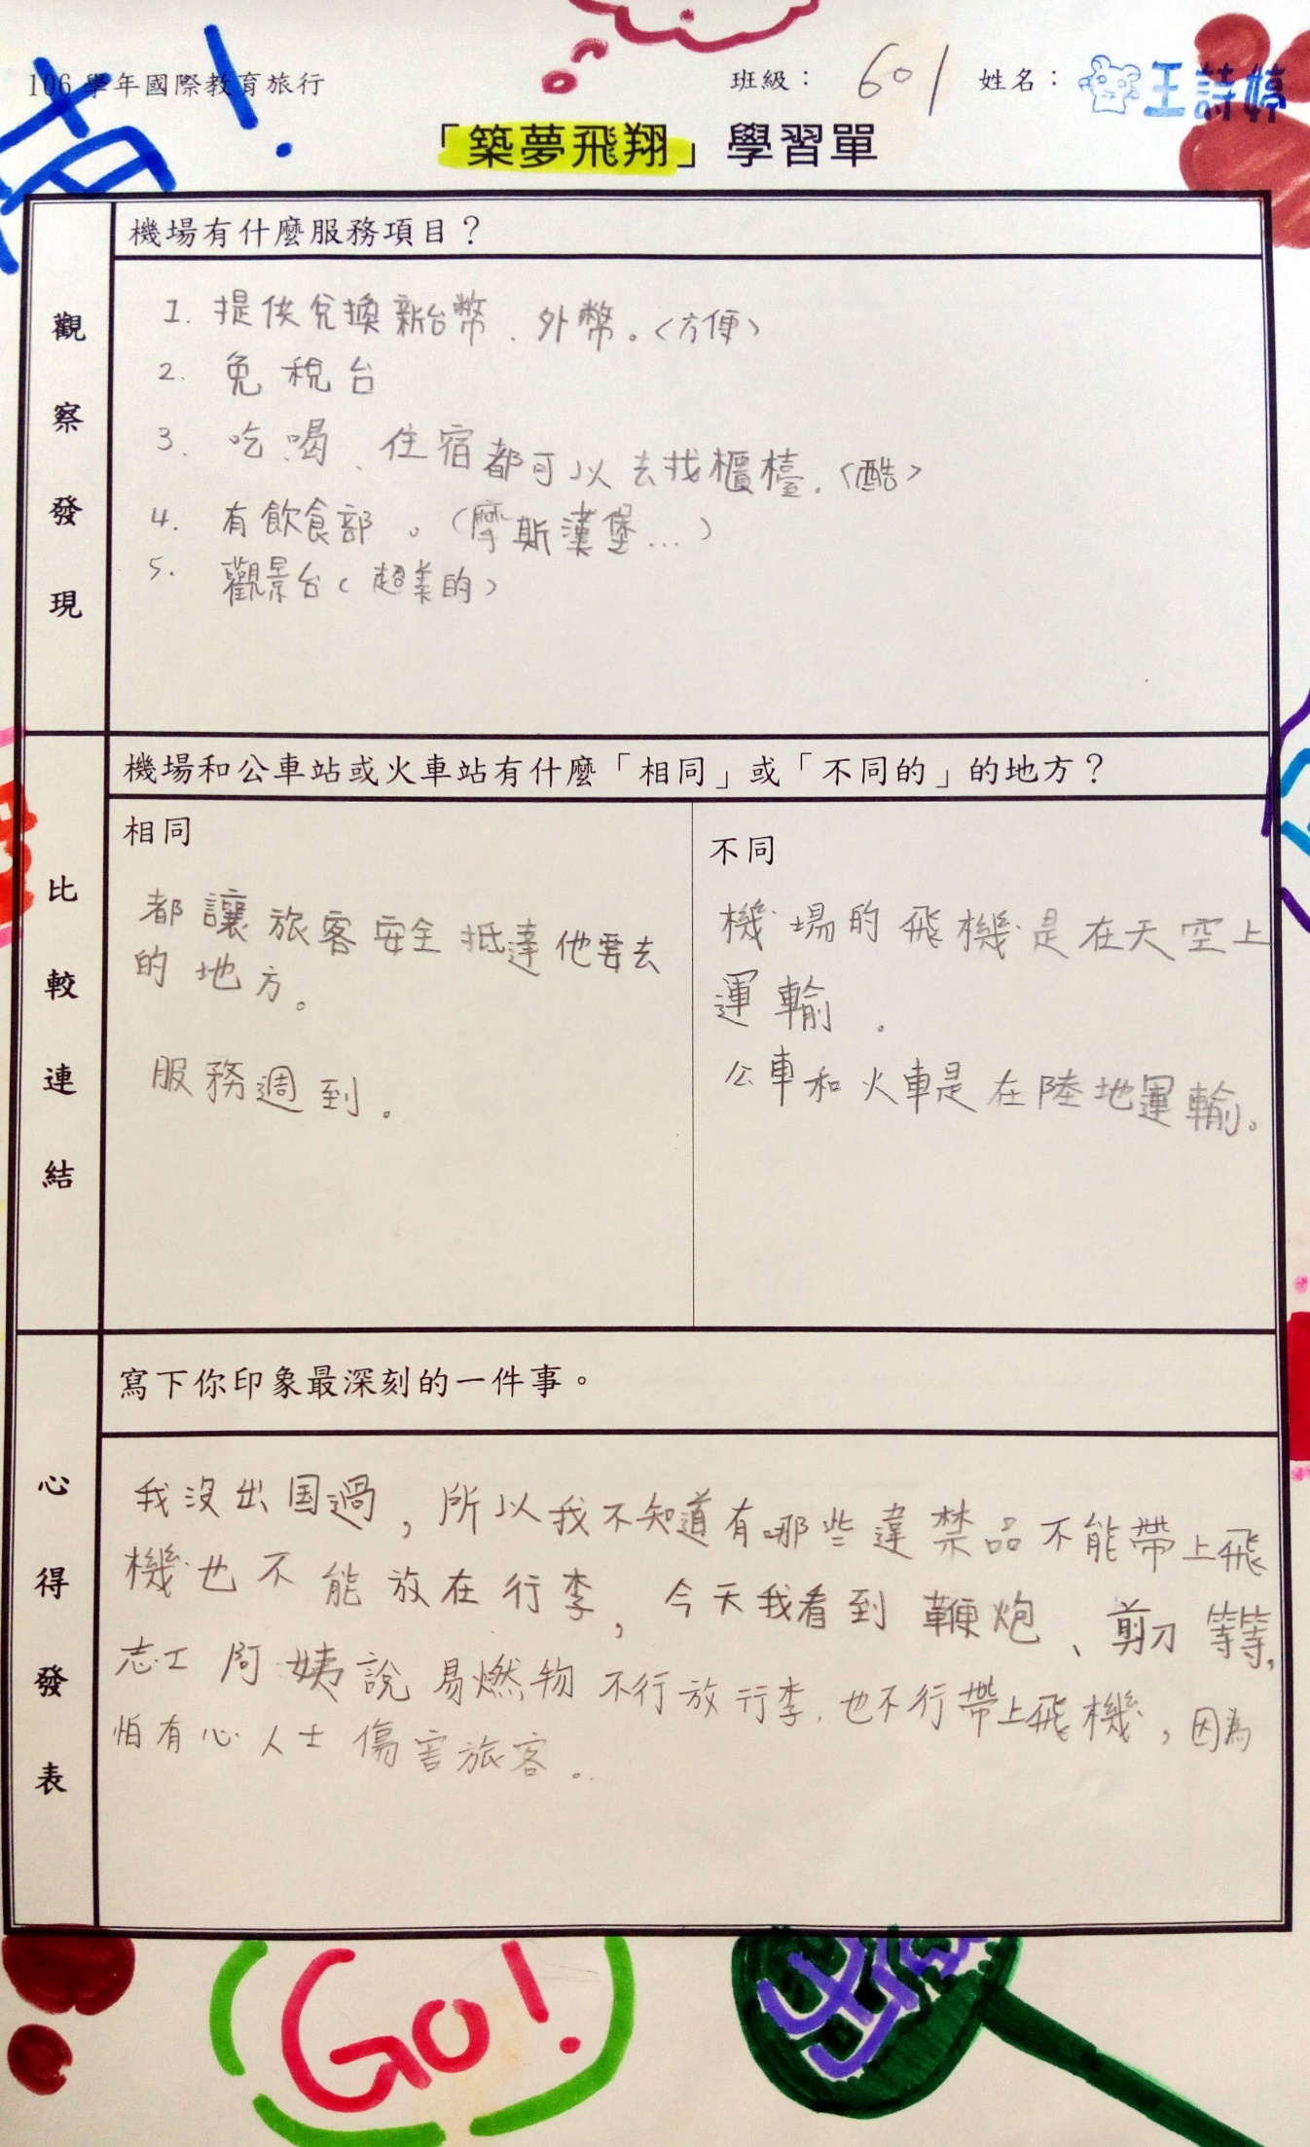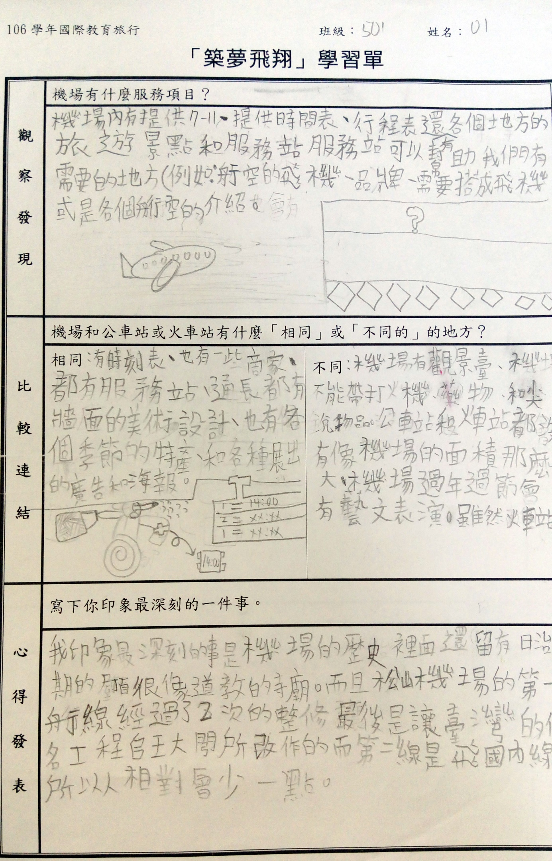

**附件二**

**學校名稱： 成功國小                   填表日期： 107.8.10**

|  |  |  |  |  |  |  |
| --- | --- | --- | --- | --- | --- | --- |
| 檢核項目 | 檢核細項 | 達成情形  (擇一勾選) | | | 備註：指標補充說明 | 學校依計畫補充並說明活動特色 |
| 已達成 | 部分達成 | 未達成 |
| **教學目標**  **擬定** | 1. 可運用場域資源，以達成領域教學目標 | ˇ |  |  | 指非單純遊樂式的活動，可連結場域資源和領域教學目標，以深化領域學習內涵。 | 此行以國際教育與校本課程的加深、加廣學習為目標。社會課程六下中介紹到伊斯蘭教議題及校本國際教育實地走查。  透過此次參訪過程，讓大家能夠更深入了解多元文化，進而有同理心尊重不同文化並找到自己與多元文化共處的態度。 |
| 1. 可促進學生和環境連結，擴展學習經驗 | ˇ |  |  | 不受限於課堂教學，讓學生由對環境之體驗，進而拓展視野及學習經驗。 |
| 1. 教學目標多元且具多面向(包含感受、探索、體驗、操作、理解…等) | ˇ |  |  | 教學目標有不同面向、層次之設計，如感官經驗、概念學習、問題解決及價值觀養成等，讓學生學習多元能力。 |
| 1. 建立學生和環境友善的關係 | ˇ |  |  | 運用場域資源特色，提昇學生和多元文化的體認，例如：感受宗教與人文的美、多元化差異、國際教育等。 |
| 1. 建立學生和他人友善互動關係 | ˇ |  |  | 透過課程學習尊重不同觀點與文化差異，願意協助、服務他人，也願意接受協助。 |
| **課程方案規劃** | 1. 有系統的課程主軸架構，避免零碎分散的活動行程。 | ˇ |  |  | 充分運用及配合場域資源特性，以核心議題或領域關鍵概念為主軸，引導學生深入體驗與探索。 | 首先由清真寺走查，接著進行專業的導覽。  導覽員以活潑的解說，帶領孩子們了解伊斯蘭教，並了解目前所遭遇到的困境。  另外，解說結束後，孩子們分組參觀，亦能夠滿足各自的好奇心。  參觀結束後，讓孩子們針對今天的探索，討論、整理，並發表各組的觀察與感受，展現孩子們體驗、觀察……的成果。 |
| 1. 以學生為主體的課程規劃，重視啟發而非教導、強調互動而非灌輸。 | ˇ |  |  | 課程的設計可創造美的感受，新奇的情境，引發學生探索的熱忱。 |
| 1. 課程規劃兼顧穩定和彈性，營造學生多元能力表現的情境和機會。 | ˇ |  |  | 課程設計可引發學生學習興趣、營造學生可表現的情境，並建立其自主學習的自信和喜悅。 |
| 1. 結合場域資源特色，透過多樣化的活動（觀察、體驗、探究、調查…），引導學生主動學習。 | ˇ |  |  | 鼓勵學生主動蒐集場域資訊，對場域特性有整體性之瞭解，不是片斷的認識。 |
| 1. 以小組合作方式進行活動，強化同儕互動機會，並且讓每個人都有展現的空間。 | ˇ |  |  |  |
| **場域選擇及安全**  **準備** | 1. 具備學習資源的場域，如：自然生態場域、歷史文化館所、藝文展覽、地方產業活動…等。 | ˇ |  |  |  | 清真寺、松山機場規劃完善，各項建築設計、機場動線規劃，讓弱勢學生增加文化刺激。另在參觀前老師已先熟悉參觀場域的動線規劃與注意事項，並以安全為優先考量。 |
| 1. 軟硬體設計應與學生背景或學習經驗、關切事物、生活模式產生連結。 | ˇ |  |  |  |
| 1. 各項設施與設計具當地特色，或具綠能設計、趣味性、知性、美學、人文與教育之意涵。 | ˇ |  |  |  |
| 1. 軟硬體的規劃、設計與管理制度，能以人身安全為優先考量。 | ˇ |  |  |  |
| 1. 完成活動場域和路線的安全評估，以及緊急事件處理和應變的準備。 | ˇ |  |  |  |
| **參加**  **數量**  **統計** | 1. 全年辦理場次: 2. 全年參加教師數(含行政人員): 3. 全年參與班級數: 4. 全年參加學生總人數: 5. 全年參與家長數: |  |  |  |  | 1場  5人  5班  80人  0人 |

**承辦人核章：**             **處室主任核章：**             **校長核章：**